Vzdálenosti – úlohy - řešení

- Vypočtěte vzdálenost bodu D od roviny ABC v pravidelném čtyřstěnu o hraně délky a (tj. vypočtěte délku tělesové výšky pravidelného čtyřstěnu).

Řešení: 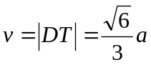

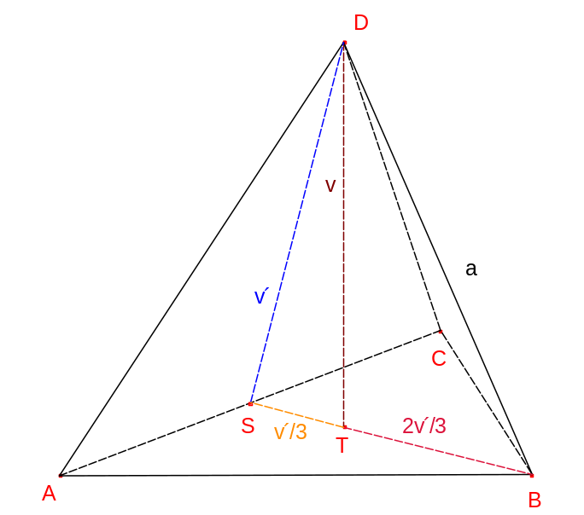

- Nechť je dán pravidelný šestiboký jehlan ABCDEFV o podstavné hraně  a boční hraně 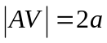. Označme S střed hrany AV. Vypočtěte vzdálenost bodu S od přímky DV.

Řešení: 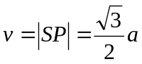

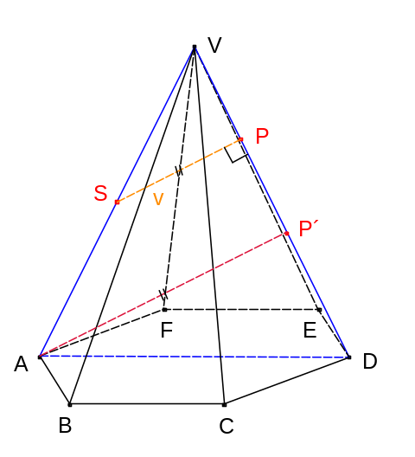

- Nechť je dána krychle ABCDEFGH o hraně délky a. Označme K, L po řadě středy jejích hran EH a HG. Vypočtěte vzdálenost přímek KL a AC.

Řešení: 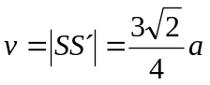

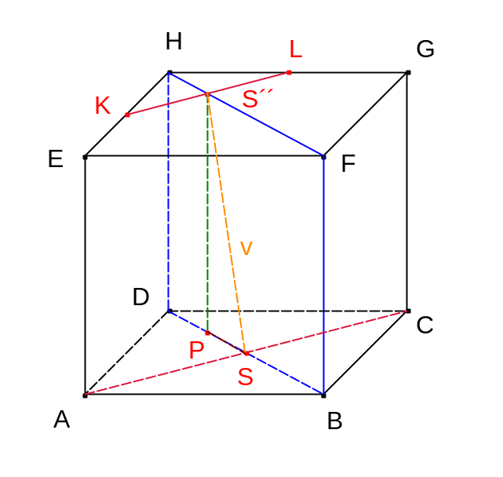

- Nechť je dán pravidelný čtyřboký jehlan ABCDV o podstavné hraně délky a a výšce délky a. Označme K, R, S, T po řadě středy úseček BV, AB, BC a BK. Vypočtěte vzdálenost rovin ACK a RST.

Řešení: Bod K´ je současně kolmým průmětem bodu K do podstavy i středem úsečky RS. Hledanou vzdálenost určíme v „modré“ rovině, která je kolmá k AC a leží v ní K´. Jedná se o vzdálenost v bodu K´ od přímky KV´, 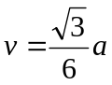.
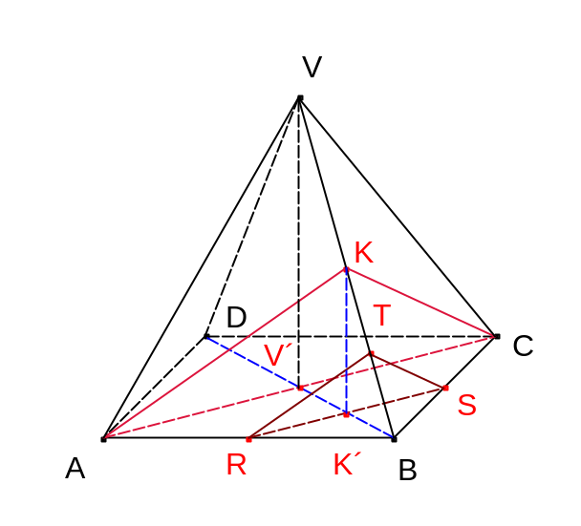

- Nechť je dán kvádr ABCDEFGH o rozměrech , 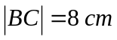 a . Označme K, L po řadě středy jeho hran AD a FG. Vypočtěte vzdálenost přímky AL od roviny KGH.

Řešení: 

